Российский и мировой рынок сахара

По данным Минсельхоза на 28 апреля посеяно 626,5 тыс. га сахарной свеклы
По оперативным данным органов управления АПК Российской Федерации, по состоянию на 28 апреля 2015 года - в России сахарная свекла посеяна на общей площади 626,5 тыс. га, или 63,9% к прогнозу (в 2014г. – 679,5 тыс. га).

Еженедельный мониторинг Минсельхоза по рынку сахара на 27 апреля
В 2015 году по данным Союза сахаропроизводителей России по состоянию на 20 апреля выработано 238,3 тыс. тонн сахара из сахара-сырца (на 13,9% ниже уровня 2014 года). Цена промышленных производителей в марте 2015 года на сахар белый свекловичный составила 35,60 руб./кг. и снизилась за месяц на 0,2%, с начала текущего года на 19,3%.

Производство сахара-песка в марте 2015 года составило - 77 тыс. тонн
Производство сахара-песка в России в марте 2015 года сократилось на 11,4%, по сравнению с февралем и составило - 76,8 тыс. тонн, а по сравнению с мартом 2014г. - на 50,6%. Об этом Sugar.Ru сообщили в пресс-службе Росстата. Всего с начала года (январь-март 2015г.) в России произведено 253,5 тыс. тонн сахара-песка, что на 35,6% меньше чем за тот же период 2014г.

В 2014г. уровень самообеспеченности по сахару составил 92,8%
Как сообщается в документе "Основные результаты работы министерства сельского хозяйства в 2014 году", который представлен в правительство РФ, уровень самообеспечения некоторыми видами отечественной продукции превышает пороговые значения Доктрины продовольственной безопасности.
Так в 2014 году выросли объем производства сахара белого свекловичного (+3,2,%).
Уровень самообеспеченности отечественной продукцией по сахару - 92,8% (по доктрине она должна быть не менее не менее 80%).

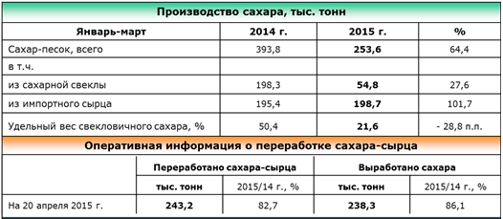

Производство сахара в России в марте упало почти в два раза, а шоколада - на 21%
Россия в марте 2015 года сократила производство сахара почти вдвое — на 40,6% в годовом выражении. В целом за I квартал сахара произвели на 35,6% меньше, чем годом ранее, сообщили в пятницу в Росстате.
Выпуск шоколада тоже снизился — в марте этого года его произвели на 21,3% меньше, чем за тот же месяц 2014 года. А за I квартал производство шоколада упало на 16,4% по сравнению с I кварталом 2014 года.

Кондитеры объявляют дефолт
На основе анализа, проведенного экспертами Союза сахаропроизводителей России, отечественная кондитерская промышленность ежегодно потребляет до 1,5 млн. т сахара, что в текущих ценах составляет около 60 млрд. руб.
По сложившейся ранее практике, предприятия кондитерской промышленности приобретают сахар с отсрочкой платежа, которая помогает им выполнять условия товаропроводящих сетей, которые со своей стороны требуют отсрочек по оплате на срок до 45 дней.
В последнее время сахарные заводы столкнулись с дефицитом оборотных средств не только при проведении подготовки предприятий к новому сезону, но и при префинансировании сельскохозяйственных товаропроизводителей для проведения ими весенних полевых работ.
В этой ситуации выполнение обязательств со стороны кондитерских предприятий по оплате поставленного им сахара приобретает особую важность.
По информации участников рынка за последние 2 месяца наметились серьезные проблемы по своевременной оплате ранее поставленного сахара со стороны индустриальных потребителей.
Это относится не только к средним, но и к крупнейшим кондитерским предприятиям, которые ранее имели высокие рейтинги. Особую озабоченность вызывают московские кондитерские предприятия, которые имеют наибольшую задолженность.
Из-за этого резко возросло количество обращений в суды со стороны поставщиков сахара. По мнению Правления Союзроссахара, невыполнение своих обязательств со стороны индустриальных потребителей может в ближайшее время ухудшить финансовое положение свеклосахарного подкомплекса в целом и отразиться на снижении производства свекловичного сахара в сезоне 2015/2016 годов.

С 21 по 27 апреля 2015 года потребительские цены на сахар в РФ снизились на 0,2%
За прошедшую неделю - с 21 по 27 апреля 2015 года в России потребительские цены на сахар снизились на 0,2%, об этом сообщили в пресс-службе Росстата. С начала апреля 2015г. потребительские цены на сахар снизились на 2,2%, а с начала года (к концу декабря 2014г.) выросли на 14,4%.

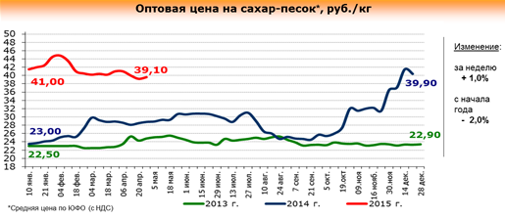

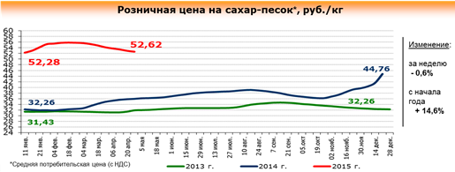

А теперь перейдем к Краснодарскому краю

Цена на сахар в Краснодаре выросла на 0,60 руб./кг.
По данным мониторинга цен Sugar.Ru, за период с 16.04.2015 по 23.04.2015 курс доллара поднялся на 6,3% (на 16.04 - 50,50 р./$, на 23.04 - 53,66 р./$). Рублевые цены традиционно следуют за долларом, московская цена на сахар выросла на 0,70 руб./кг (+1,75%), краснодарская цена выросла на 0,60 руб./кг (+1,56%). Долларовая московская цена на сахар понизилась на $0,034 /кг (-4,28%), краснодарская цена понизилась на $0,033 /кг (-4,33%).

Индекс потребительских цен на сахар в Краснодарском крае
(по данным krsdstat)
Наименование | 2015г.
 | 06 апреля к 30 марта | 13 апреля к 06 апреля | 20 апреля к 13 апреля | 27 апреля к 20 апреля
Сахар-песок | 99,5 | 99,7 | 99,9 | 99,7

Потребительские цены на сахар в Краснодарском крае и отдельных городах
на 27.04.2015г. (по данным krsdstat)
Город | Средние цены за кг., руб.
Краснодарский край | 51,74
Краснодар | 51,26
Армавир | 47,74
Ейск | 51,52
Новороссийск | 53,32
Сочи | 59,33
Туапсе | 52,20

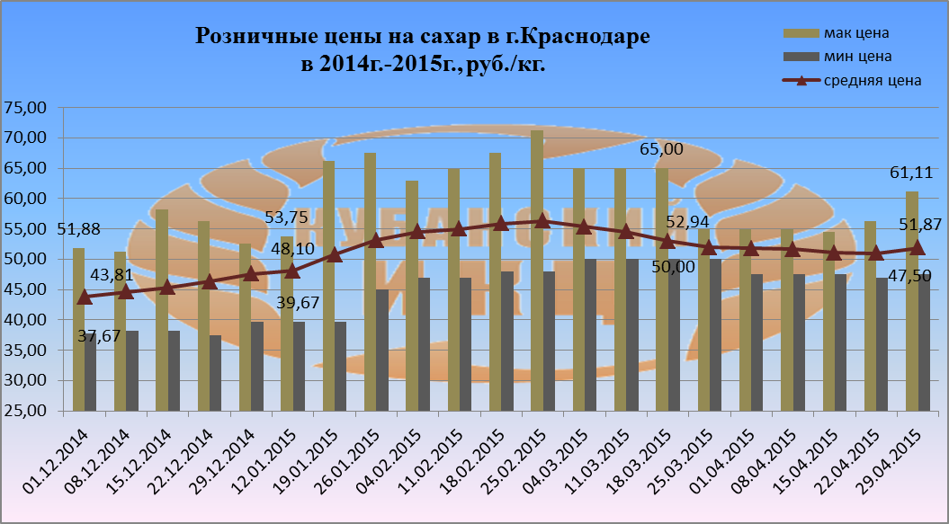

Средние розничные цены за 1кг. сахара в г. Краснодаре на 29.04.2015г.:

максимальное среднее значение розничной цены – 61 руб. 11 коп. (+ 13,7% по сравнению с 12.01.2015г.);

минимальное среднее значение розничной цены – 47 руб. 50 коп. (+19,7% по сравнению с 12.01.2015г.);

средняя розничная цена – 51 руб. 87 коп. (+7,8% по сравнению с 12.01.2015г.).

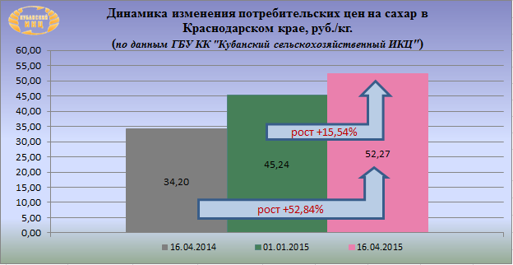
На 16.04.2015г. по данным ГБУ КК «Кубанский сельскохозяйственный ИКЦ» средняя потребительская цена за 1 кг. сахара составляет 52 руб. 27.коп. Рост потребительской цены на сахар на текущий период составил:
- 16.04.2015г./16.04.2014г. +52,84%
- 16.04.2015г./01.01.2015г. +15,54%

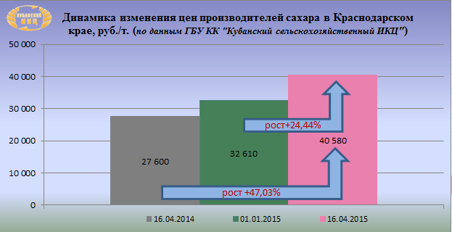
На 16.04.2015г. по данным ГБУ КК «Кубанский сельскохозяйственный ИКЦ» средняя цена производителей сахара в Краснодарском крае установилась на уровне 40 580 руб. за 1 тн. Рост цены производителей сахара на текущий период составил:
- 16.04.2015г./16.04.2014г. +47,03%
- 16.04.2015г./01.01.2015г. +24,44%

Мировой рынок сахара

В Казахстане выпуск сахара-сырца в марте увеличился до 51,7 тыс. тонн
В Казахстане выпуск сахара-сырца или сахара рафинированного тростникового или свекловичного увеличился до 51,7 тыс. тонн в марте против 1,4 тыс. тонн в феврале. Об этом сообщило Агентство Республики Казахстан по статистике. По сравнению с мартом 2014 года производство сахара увеличилось 87,7%. В январе-марте производство сахара составило 69,8 тыс. тонн. В январе выпуск сахара составил 16,6 тыс. тонн.

На рынке сахара в Украине
Согласно полученным данным из Государственной службы статистики Украины: в марте 2015г. сахар (код 10.81 по КВЭД-2010) в Украине не производился.
В Украине по состоянию на 24 апреля посеяно 209 тыс. га сахарной свеклы, или 76% от прогноза (в 2014г. - 318 тыс. га). Об этом сообщили в Министерстве аграрной политики и продовольствия. По прогнозам Минагрополитики, данную культуру аграрии в 2015 году посеют на 300 тыс. га.
По состоянию на 20 апреля 2015 года средние цены в Украине на сахар уменьшились на 2% по сравнению с 10 апрелем 2015 года. Об этом говорится в мониторинге цен социально-значимых товаров Минэкономразвития, передает "УНН". Согласно данным мониторинга, в течение 10 дней средняя стоимость сахара упала на 2% - до 11,44 грн./кг.

Сельскохозяйственные предприятия всех форм собственности, без учета АР Крым и г. Севастополя, в марте продавали сахар в среднем по 7378,4 грн./тонна без НДС. По сравнению с мартом 2014 года, цены на сахар при продаже его аграриями выросли на 19,8%. В январе аграрии продавали сахар в среднему по 7187,9 грн./тонна.

Беларусь: Сев сахарной свеклы на 27 апреля
По информации Ассоциации «Белсахар» (на основании данных Минсельхозпрода) по состоянию на 27 апреля 2015г. в Республике Беларусь посеяно 94,7 тыс. га сахарной свеклы (96,7% от плана). В 2014 году на эту дату было посеяно 102,1 тыс. га. Сев ведут сельскохозяйственные организации Брестской области – 93,0 % к плану, Гродненской – 94,4 %, Минской – 106,3 % и Могилевской – 62,2 %.

Рост цен на продукты питания в РФ за март 2015г. составил 1,5%, в ЕС - не изменились
В России в марте 2015г. потребительские цены на продукты питания увеличились по сравнению с предыдущим месяцем на 1,5% (в среднем по странам ЕС - остались на уровне предыдущего месяца); с начала года - на 12,2% (в среднем по ЕС - на 0,7%). Об этом говорится в сообщении Росстата.
В марте 2015г. по сравнению с февралем, цены на категорию - сахар, джем, мед, шоколад и конфеты - в России выросли на 1,3%; а в ЕС в среднем на 0,3%.
В ЕС цены на сахар, джем, мед, шоколад и конфеты существеннее всего подорожали в Австрии (на 2,0%), Латвии (на 0,9%), Германии (на 0,8%).
В марте 2015г. по сравнению с декабрем 2014г. в РФ на 11,8% выросли цены - на сахар, джем, мед, шоколад и конфеты, а в Европе в среднем по ЕС на 0,9%.
Цены на сахар, джем, мед, шоколад и конфеты заметнее всего возросли в Дании (на 3,6%) и Германии (на 3,4%).

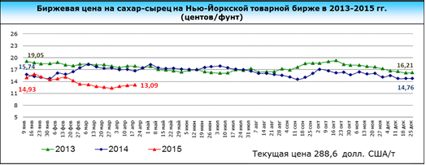

Производство сахара в Индии, возможно, вырастет до восьмилетнего максимума
Производство сахара в Индии, крупнейшем после Бразилии производителе в мире, поднимется на самый высокий уровень с 2007 года, что связано с увеличением урожайности сахарного тростника, об этом в четверг заявила индийская ассоциация сахарных заводов (ISMA), передает "Блумберг".
По данным ISMA производство сахара может составить более 27 млн. тонн в текущем году, который начался 1 октября. Это станет самым высоким показателем после сезона 2006-07гг. В прошлом сезоне было произведено 24,4 млн. тонн. Производство сахара подскочило на 14% до 26,4 млн. тонн по данным на 15 апреля.
Сахарные запасы Индии расширятся до более чем 9 млн. тонн к концу сентября 2015г. (годом ранее было - 7,5 млн. тонн). Правительство должно купить 3 млн. тонн у заводов, чтобы поглотить избыток и позволить внутренним ценам улучшиться, заявили в ISMA.
Из-за слабого спроса и накопленных запасов, цены на сахар упали ниже себестоимости производства по всей Индии - до уровня семилетнего минимума, говорится в сообщении ассоциации.
Рост поставок из Индии в Таиланд угрожают расширить глобальный профицит (пятый год подряд) и несомненно окажет давление на мировые цены, которые уже упали на 10% в этом году на Нью-Йоркской бирже. По данным Международной сахарной организации мировое производство сахара в текущем году, который заканчивается 30 сентября, превысит спрос на 620 тыс. тонн.

Индия увеличила импортные пошлины на сахар
Индия увеличила импортные пошлины на сахар, чтобы предотвратить приток дешевых поставок из-за рубежа. Это связано с тем, что второй по величине в мире производитель сахара, борется с ценовым спадом на фоне крупнейшего объема производства внутри страны за восемь лет, сообщает "Блумберг".
Кабинет министров страны утвердил повышение импортной пошлины с 25 до 40%, в среду. Правительство также отменило 12,36%-ый акциз на этанол, произведенный из мелассы сезона 2015-16гг., который. Кроме того правительство завершило план, согласно которому экспортерам разрешалось ввозить беспошлинный сахар-сырец.
Отмена акциза на этанол может повысить доходы производителей на 5 рупий за литр и поощрить их перенаправить тростниковый сок на производство биотоплива. Это может помочь уменьшить избыток сахара на в стране со следующего года, считают эксперты.

В Китае ожидается падение производство сахара ниже прогнозных 10,5 млн. тонн в сезоне 2015/16гг.
Об этом заявили в Wilmar International Ltd, передает "Рейтер". Это может побудить нарастить импорт сахара, для удовлетворения внутреннего спроса. Урожай сахарного тростника в Китае, вероятно, будет немного ниже в следующем году, считают в Wilmar. Если крупнейший импортер сахара в мире увеличит закупки по сравнению с примерно 4 млн. тонн в этом сезоне, это даст столь необходимый импульс восстановлению мировых цены на сахар, которые достигли шестилетнего минимума.

